普門中學104學年度實施親職教育課程與活動成果花絮
時間：105.05.28 地點：佛陀紀念館
活動名稱：范瑞榛老師親職教育—家庭溝通與親子動力議題演講

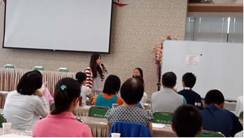
范瑞榛講師親職講座—家聽溝通與親子動力議題演講。
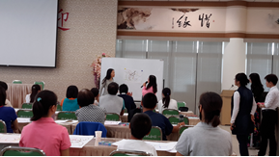
范瑞榛講師親職講座—家聽溝通與親子動力議題演講。

